詳細設計書

改版履歴
版数 | 更新日 | 更新者 | 対象 | 変更内容 | 備考

目次

1, 開発環境
2, 共通設計
3, パッケージ構成
4, クラス一覧
5, Controller設計
6, Service設計
7, Repository設計
8, DTO設計
9, Entity設計
10, シーケンス図
11, SQL設計
12, 例外・ログ設計

1,開発環境
区分 | 採用技術
言語 | Java 21
フレームワーク | Spring Boot
ORM | Spring Data JPA
DB | PostgreSQL
API | REST API
認証 | JWT
ビルド | Maven
バージョン管理 | Git
コンテナ | Docker

2,共通設計
項目 | 内容
開発言語 | Java
フレームワーク | Spring Boot
API方式 | REST API
データベース | PostgreSQL
ORM | Spring Data JPA
認証方式 | JWT
ビルドツール | Maven または Gradle
文字コード | UTF-8
日付形式 | yyyy-MM-dd
日時形式 | ISO 8601
例外処理 | @RestControllerAdviceで共通化
ログ | SLF4J / Logback

3,パッケージ構成
com.example.taskmanagement

├─ controller
├─ service
├─ repository
├─ entity
├─ dto
├─ exception
├─ security
├─ config
└─ util

4,クラス一覧
クラス名 | 種別 | 役割
AuthController | Controller | ログイン・ログアウト
TaskController | Controller | タスク関連API
AuthService | Service | 認証処理
TaskService | Service | タスク業務処理
UserRepository | Repository | ユーザーDB操作
TaskRepository | Repository | タスクDB操作
User | Entity | usersテーブル対応
Task | Entity | tasksテーブル対応
LoginRequest | DTO | ログイン入力
TaskRequest | DTO | タスク登録・更新入力
TaskResponse | DTO | タスク出力
GlobalExceptionHandler | Exception | 共通例外処理

5, Controller設計
5.1コントローラー一覧
No | クラス名 | 役割
1 | AuthController | ログイン・ログアウトAPIを提供する
2 | TaskController | タスク一覧、登録、詳細、更新、削除、ステータス変更、PDF出力APIを提供する

5.1.1AuthController設計
項目 | 内容
クラス名 | AuthController
パッケージ | com.example.taskmanagement.controller
ベースURL | /api/auth
呼出Service | AuthService
戻り値 | ResponseEntity
認証 | ログインは不要、ログアウトは必要

5.1.2メソッド一覧
メソッド名 | HTTP | URL | 引数 | 戻り値 | 呼出Service
login | POST | /api/auth/login | LoginRequest | LoginResponse | AuthService.login()
logout | POST | /api/auth/logout | 認証情報 | なし | AuthService.logout()

5.1.3 login メソッド
項目 | 内容
メソッド名 | login
アノテーション | @PostMapping("/login")
リクエスト | LoginRequest
バリデーション | @Valid
正常時 | HTTP 200
認証失敗 | HTTP 401
処理 | メールアドレスとパスワードを受け取り、AuthServiceへ認証処理を依頼する

処理概要
1. リクエストを受け取る
2. 入力チェックを行う
3. AuthService.login()を呼び出す
4. JWTと利用者情報を受け取る
5. LoginResponseを返却する

5.1.4 logout メソッド
項目 | 内容
メソッド名 | logout
アノテーション | @PostMapping("/logout")
正常時 | HTTP 204
未認証 | HTTP 401
処理 | 認証情報を無効化し、レスポンス本文なしで終了する

5.2.1 TaskController設計
項目 | 内容
クラス名 | TaskController
パッケージ | com.example.taskmanagement.controller
ベースURL | /api/tasks
呼出Service | TaskService
戻り値 | ResponseEntity
認証 | すべて必要

5.2.2メソッド一覧
メソッド名 | HTTP | URL | 引数 | 戻り値 | 呼出Service
getTasks | GET | /api/tasks | 検索条件 | List<TaskResponse> | TaskService.findTasks()
createTask | POST | /api/tasks | TaskCreateRequest | TaskResponse | TaskService.createTask()
getTask | GET | /api/tasks/{id} | id | TaskResponse | TaskService.findById()
updateTask | PUT | /api/tasks/{id} | id, TaskUpdateRequest | TaskResponse | TaskService.updateTask()
deleteTask | DELETE | /api/tasks/{id} | id | なし | TaskService.deleteTask()
updateStatus | PATCH | /api/tasks/{id}/status | id, TaskStatusRequest | TaskResponse | TaskService.updateStatus()
exportPdf | GET | /api/tasks/pdf | 検索条件 | PDF | TaskService.createPdf()

5.2.3 各メソッドの詳細
1. getTasks

項目 | 内容
アノテーション | @GetMapping
引数 | title, status, priority, dueDateFrom, dueDateTo
引数種別 | クエリパラメータ
正常時 | HTTP 200
戻り値 | タスク一覧
処理 | ログイン利用者本人のタスクのみ検索する

処理概要：
1. 検索条件を受け取る
2. ログイン利用者IDを取得する
3. TaskService.findTasks()を呼び出す
4. 検索結果を返却する

2.createTasks
項目 | 内容
アノテーション | @PostMapping
引数 | TaskCreateRequest
バリデーション | @Valid
正常時 | HTTP 201
戻り値 | 登録済みタスク
処理 | ログイン利用者のタスクとして登録する

3.getTask
項目 | 内容
アノテーション | @GetMapping("/{id}")
引数 | @PathVariable Long id
正常時 | HTTP 200
対象なし | HTTP 404
権限なし | HTTP 403
処理 | 利用者本人のタスクであることを確認して返却する

4.updateTask
項目 | 内容
アノテーション | @PutMapping("/{id}")
引数 | id, TaskUpdateRequest
バリデーション | @Valid
正常時 | HTTP 200
対象なし | HTTP 404
権限なし | HTTP 403
処理 | 指定されたタスクを更新する

5.deleteTask
項目 | 内容
アノテーション | @DeleteMapping("/{id}")
引数 | id
正常時 | HTTP 204
対象なし | HTTP 404
権限なし | HTTP 403
処理 | 指定されたタスクを削除する

6.Update Status
項目 | 内容
アノテーション | @PatchMapping("/{id}/status")
引数 | id, TaskStatusRequest
正常時 | HTTP 200
バリデーション | ステータスが0～2であること
処理 | ステータスのみ更新する

7. exportPdf
項目 | 内容
アノテーション | @GetMapping("/pdf")
引数 | 検索条件
正常時 | HTTP 200
Content-Type | application/pdf
対象0件 | HTTP 404または204
処理 | 検索条件に一致するタスク一覧のPDFを生成して返却する

5.3Controller共通ルール
項目 | 方針
業務処理 | Controllerに書かずServiceへ委譲する
DB操作 | ControllerからRepositoryを直接呼ばない
入力チェック | DTOにBean Validationを設定する
例外処理 | @RestControllerAdviceで共通化する
認証利用者ID | Spring Securityの認証情報から取得する
レスポンス | ResponseEntityでHTTPステータスを明示する
ログ | API開始・終了・異常時を記録する
Entity返却 | Entityを直接返さずResponse DTOへ変換する
6, Service設計
6.1Service一覧
No | クラス名 | 役割
1 | AuthService | ログイン認証、JWT発行、ログアウト処理
2 | TaskService | タスク一覧、登録、詳細、更新、削除、ステータス変更、PDF出力

6.2 AuthService設計
項目 | 内容
クラス名 | AuthService
パッケージ | com.example.taskmanagement.service
呼出元 | AuthController
使用Repository | UserRepository
主な役割 | 認証処理、JWT生成、利用者情報取得

6.2.1クラス概要
項目 | 内容
クラス名 | AuthService
パッケージ | com.example.taskmanagement.service
呼出元 | AuthController
使用Repository | UserRepository
主な役割 | 認証処理、JWT生成、利用者情報取得

6.2.2メソッド一覧
メソッド名 | 引数 | 戻り値 | 処理概要
login | LoginRequest | LoginResponse | メールアドレスとパスワードを検証し、JWTを発行する
logout | 認証情報またはJWT | void | ログアウト処理を行う

6.2.3 loginメソッド
項目 | 内容
メソッド名 | login
引数 | LoginRequest request
戻り値 | LoginResponse
使用Repository | UserRepository.findByEmail()
例外 | 認証失敗時に認証例外
トランザクション | 不要

処理概要
1. メールアドレスでユーザーを検索する
2. ユーザーが存在しない場合は認証失敗
3. 入力パスワードと保存済みハッシュを照合する
4. 不一致の場合は認証失敗
5. JWTを生成する
6. LoginResponseを作成して返却する

6.2.4 logoutメソッド

項目 | 内容
メソッド名 | logout
引数 | JWTまたは認証情報
戻り値 | void
トランザクション | 不要
備考 | ステートレスJWTならクライアント側削除のみでも可

6.3 TaskService設計
6.3.1クラス概要
項目 | 内容
クラス名 | TaskService
パッケージ | com.example.taskmanagement.service
呼出元 | TaskController
使用Repository | TaskRepository
主な役割 | タスクに関する業務処理全般

6.3.2メソッド一覧
メソッド名 | 引数 | 戻り値 | 処理概要
findTasks | 検索条件、ユーザーID | List<TaskResponse> | 条件に一致する本人のタスクを取得
createTask | TaskCreateRequest、ユーザーID | TaskResponse | 新規タスクを登録
findTaskById | タスクID、ユーザーID | TaskResponse | 本人のタスク詳細を取得
updateTask | タスクID、TaskUpdateRequest、ユーザーID | TaskResponse | 本人のタスクを更新
deleteTask | タスクID、ユーザーID | void | 本人のタスクを削除
updateTaskStatus | タスクID、TaskStatusRequest、ユーザーID | TaskResponse | ステータスのみ更新
exportTasksPdf | 検索条件、ユーザーID | byte[] | タスク一覧PDFを生成

6.3.3各メソッドの詳細
1.findTasks
項目 | 内容
メソッド名 | findTasks
引数 | 検索条件、ユーザーID
戻り値 | List<TaskResponse>
使用Repository | TaskRepository
トランザクション | 読み取り専用
処理概要
1. ログイン利用者IDを受け取る
2. 検索条件を整理する
3. 利用者本人のタスクのみRepositoryで検索する
4. Task EntityをTaskResponseへ変換する
5. 一覧として返却する

2.createTask
項目 | 内容
メソッド名 | createTask
引数 | TaskCreateRequest request, Long userId
戻り値 | TaskResponse
使用Repository | TaskRepository.save()
トランザクション | 必要
処理概要
1. リクエスト内容を受け取る
2. Task Entityを生成する
3. userIdを設定する
4. 初期値を設定する
5. TaskRepository.save()を呼び出す
6. 保存結果をTaskResponseへ変換する
7. 返却する
3. findTaskById
項目 | 内容
メソッド名 | findTaskById
引数 | Long taskId, Long userId
戻り値 | TaskResponse
使用Repository | findById() または findByIdAndUserId()
トランザクション | 読み取り専用
処理概要
1. タスクIDで検索する
2. 対象が存在しない場合はNotFound例外
3. 所有者がログイン利用者と一致するか確認する
4. 一致しない場合はAccessDenied例外
5. TaskResponseへ変換して返却する

4. updateTask
項目 | 内容
メソッド名 | updateTask
引数 | Long taskId, TaskUpdateRequest request, Long userId
戻り値 | TaskResponse
使用Repository | findById()、save()
トランザクション | 必要
処理概要
1. 対象タスクを取得する
2. 存在確認を行う
3. 所有者確認を行う
4. タイトル、内容、期限、優先度、ステータスを更新する
5. 保存する
6. 更新後の内容を返却する

5.deleteTask
項目 | 内容
メソッド名 | deleteTask
引数 | Long taskId, Long userId
戻り値 | void
使用Repository | findById()、delete()
トランザクション | 必要
処理概要
1. 対象タスクを取得する
2. 存在確認を行う
3. 所有者確認を行う
4. タスクを削除する

6.updateTaskStatus
項目 | 内容
メソッド名 | updateTaskStatus
引数 | Long taskId, TaskStatusRequest request, Long userId
戻り値 | TaskResponse
使用Repository | findById()、save()
トランザクション | 必要
処理概要
1. 対象タスクを取得する
2. 存在確認・所有者確認を行う
3. ステータスのみ更新する
4. 保存する
5. 更新後の内容を返却する

7.exportTasksPdf
項目 | 内容
メソッド名 | exportTasksPdf
引数 | 検索条件、ユーザーID
戻り値 | byte[]
使用Repository | タスク検索処理
トランザクション | 読み取り専用
処理概要
1. 検索条件に一致する本人のタスクを取得する
2. 0件の場合は対象なし例外
3. 帳票用データへ変換する
4. PDFを生成する
5. byte配列で返却する

6.4 Servicce共通ルール
項目 | 方針
業務ロジック | Serviceに集約する
DB操作 | Repository経由で行う
Entity返却 | Controllerへ直接返さない
DTO変換 | Service内またはMapperで行う
トランザクション | 更新系に@Transactionalを付与
参照系 | @Transactional(readOnly = true)を使用
所有者確認 | 全タスク操作でユーザーID確認を行う
例外 | 独自例外を投げ、ControllerAdviceで処理する
ログ | 開始・終了・異常時を記録する

7. Repository設計
7.1 Repository一覧
No | Repository名 | 対応Entity | 対応テーブル | 役割
1 | UserRepository | User | users | ユーザー情報の取得
2 | TaskRepository | Task | tasks | タスク情報の取得・登録・更新・削除

7.2 UserRepository設計
7.2.1 クラス概要
項目 | 内容
Repository名 | UserRepository
パッケージ | com.example.taskmanagement.repository
種別 | Interface
継承先 | JpaRepository<User, Long>
対応Entity | User
対応テーブル | users
呼出元 | AuthService

7.2.2 メソッド一覧
メソッド名 | 引数 | 戻り値 | 処理概要 | 使用箇所
findByEmail | String email | Optional<User> | メールアドレスに一致するユーザーを取得する | ログイン
existsByEmail | String email | boolean | メールアドレスが登録済みか確認する | 将来のユーザー登録
findById | Long id | Optional<User> | ユーザーIDで取得する | JPA標準
save | User user | User | ユーザー情報を保存する | JPA標準

7.3 TaskRepository設計
7.3.1クラス概要
項目 | 内容
Repository名 | TaskRepository
パッケージ | com.example.taskmanagement.repository
種別 | Interface
継承先 | JpaRepository<Task, Long>
対応Entity | Task
対応テーブル | tasks
呼出元 | TaskService

7.3.2 基本メソッド一覧
メソッド名 | 引数 | 戻り値 | 処理概要
findByIdAndUserId | Long taskId, Long userId | Optional<Task> | 本人所有のタスクを1件取得する
findAllByUserId | Long userId | List<Task> | 本人所有のタスク一覧を取得する
findAllByUserIdOrderByDueDateAsc | Long userId | List<Task> | 期限昇順で一覧取得する
save | Task task | Task | 登録または更新する
delete | Task task | void | タスクを削除する
existsByIdAndUserId | Long taskId, Long userId | boolean | 本人所有のタスクが存在するか確認する

7.4 検索用Repositoryメソッド
7.4.1 採用方式
タスク検索は、複数の検索条件を任意に組み合わせる必要があるため、Spring Data JPAの@Queryを使用してJPQLを定義する。
検索条件が未指定の場合は、その条件を検索対象から除外する。

7.4.2 メソッド定義
@Query("""
SELECT t
FROM Task t
WHERE t.user.id = :userId
AND (
:title IS NULL
OR :title = ''
OR LOWER(t.title) LIKE LOWER(CONCAT('%', :title, '%'))
)
AND (
:status IS NULL
OR t.status = :status
)
AND (
:priority IS NULL
OR t.priority = :priority
)
AND (
:fromDate IS NULL
OR t.dueDate >= :fromDate
)
AND (
:toDate IS NULL
OR t.dueDate <= :toDate
)
ORDER BY t.dueDate ASC, t.priority ASC, t.createdAt ASC
""")
List<Task> searchTasks(
@Param("userId") Long userId,
@Param("title") String title,
@Param("status") Integer status,
@Param("priority") Integer priority,
@Param("fromDate") LocalDate fromDate,
@Param("toDate") LocalDate toDate );
7.4.3 引数定義
引数名 | 型 | 必須 | 内容
userId | Long | ○ | ログイン利用者ID
title | String | × | タイトルの部分一致検索
status | Integer | × | ステータス
priority | Integer | × | 優先度
fromDate | LocalDate | × | 期限の開始日
toDate | LocalDate | × | 期限の終了日

7.4.4 戻り値
項目 | 内容
戻り値型 | List<Task>
0件の場合 | 空のリストを返却する
並び順 | 期限昇順、優先度昇順、作成日時昇順

7.4.5 検索条件
検索項目 | 検索方法
ユーザーID | 完全一致・必須
タイトル | 大文字・小文字を区別しない部分一致
ステータス | 完全一致
優先度 | 完全一致
期限開始日 | 指定日以降
期限終了日 | 指定日以前

7.4.6 使用機能
このメソッドは以下の処理で共通利用する。
- タスク一覧取得
- タスク検索
- PDF出力

7.5 TaskRepositoryメソッド一覧
No | メソッド名 | 引数 | 戻り値 | 対象機能
1 | searchTasks | 検索条件、ユーザーID | List<Task> | 一覧・検索・PDF
2 | findByIdAndUserId | タスクID、ユーザーID | Optional<Task> | 詳細・更新・削除
3 | save | Task | Task | 登録・更新・ステータス変更
4 | delete | Task | void | 削除
5 | existsByIdAndUserId | タスクID、ユーザーID | boolean | 所有者・存在確認

7.6 Serviceとの対応
Serviceメソッド | Repositoryメソッド
findTasks | searchTasks
createTask | save
findTaskById | findByIdAndUserId
updateTask | findByIdAndUserId、save
deleteTask | findByIdAndUserId、delete
updateTaskStatus | findByIdAndUserId、save
exportTasksPdf | searchTasks
AuthService.login | UserRepository.findByEmail

7.7 Repository共通ルール
項目 | 方針
DBアクセス | Repository経由で実施する
業務判断 | Repositoryには記載しない
Entity返却 | RepositoryはEntityを返却する
DTO返却 | 原則として行わない
所有者条件 | タスク取得時はユーザーIDを条件に含める
検索 | 複合条件は@QueryまたはSpecificationを使用する
更新 | save()を使用する
削除 | 対象取得後にdelete()を使用する
例外処理 | RepositoryではなくServiceで行う
SQL | 単純処理はJPAに任せ、複雑な処理のみ明示する

8. DTO設計
8.1 DTO一覧
No | DTO名 | 区分 | 使用API | 役割
1 | LoginRequest | Request | API-001 | ログイン情報を受け取る
2 | LoginResponse | Response | API-001 | JWTと利用者情報を返却する
3 | TaskSearchRequest | Request | API-003・API-009 | タスク検索条件を受け取る
4 | TaskCreateRequest | Request | API-004 | タスク登録情報を受け取る
5 | TaskUpdateRequest | Request | API-006 | タスク更新情報を受け取る
6 | TaskStatusRequest | Request | API-008 | ステータス変更値を受け取る
7 | TaskResponse | Response | API-003～API-008 | タスク情報を返却する
8 | ErrorResponse | Response | 共通 | エラー情報を返却する
9 | ValidationErrorResponse | Response | 共通 | 入力エラー情報を返却する

8.2 LoginRequest
8.2.1 クラス概要
項目 | 内容
クラス名 | LoginRequest
パッケージ | com.example.taskmanagement.dto.auth
区分 | Request DTO
使用API | API-001 ログイン
役割 | メールアドレスとパスワードを受け取る

8.2.2 項目定義
項目名 | Java型 | 必須 | バリデーション | 説明
email | String | ○ | @NotBlank、@Email、最大255文字 | ログイン用メールアドレス
password | String | ○ | @NotBlank、8～20文字 | パスワード

8.2.3クラスイメージ
public class LoginRequest {

@NotBlank
@Email
@Size(max = 255)
private String email;

@NotBlank
@Size(min = 8, max = 20)
private String password;
}
8.3 LoginResponse
8.3.1クラス概要
項目 | 内容
クラス名 | LoginResponse
パッケージ | com.example.taskmanagement.dto.auth
区分 | Response DTO
使用API | API-001 ログイン
役割 | 認証結果とJWTを返却する

8.3.2項目定義
項目名 | Java型 | 説明
accessToken | String | JWTアクセストークン
tokenType | String | Bearer
expiresIn | Long | 有効期限の秒数
userId | Long | ユーザーID
userName | String | 利用者名
email | String | メールアドレス
8.4 TaskSearchRequest
8.4.1 クラス概要
項目 | 内容
クラス名 | TaskSearchRequest
パッケージ | com.example.taskmanagement.dto.task
区分 | Request DTO
使用API | API-003、API-009
役割 | タスク一覧・検索・PDF出力の検索条件を保持する

8.4.2 項目定義
項目名 | Java型 | 必須 | バリデーション | 説明
title | String | × | 最大100文字 | タイトル部分一致
status | Integer | × | 0～2 | ステータス
priority | Integer | × | 1～3 | 優先度
fromDate | LocalDate | × | 日付形式 | 期限開始日
toDate | LocalDate | × | 日付形式 | 期限終了日

8.5 TaskCreateRequest
8.5.1 クラス概要
項目 | 内容
クラス名 | TaskCreateRequest
パッケージ | com.example.taskmanagement.dto.task
区分 | Request DTO
使用API | API-004 タスク登録
役割 | 新規タスク情報を受け取る
8.5.2 項目定義
項目名 | Java型 | 必須 | バリデーション | 初期値
title | String | ○ | 1～100文字 | なし
content | String | × | 最大1,000文字 | null
dueDate | LocalDate | ○ | 日付形式 | なし
priority | Integer | ○ | 1～3 | 2
status | Integer | ○ | 0～2 | 0

8.5.3 クラスイメージ
public class TaskCreateRequest {

@NotBlank
@Size(max = 100)
private String title;

@Size(max = 1000)
private String content;

@NotNull
private LocalDate dueDate;

@NotNull
@Min(1)
@Max(3)
private Integer priority;

@NotNull
@Min(0)
@Max(2)
private Integer status;
}
8.6 TaskUpdateRequest
8.6.1 クラス概要
項目 | 内容
クラス名 | TaskUpdateRequest
パッケージ | com.example.taskmanagement.dto.task
区分 | Request DTO
使用API | API-006 タスク更新
役割 | 更新するタスク情報を受け取る

8.6.2 項目定義
項目名 | Java型 | 必須 | バリデーション
title | String | ○ | 1～100文字
content | String | × | 最大1,000文字
dueDate | LocalDate | ○ | 日付形式
priority | Integer | ○ | 1～3
status | Integer | ○ | 0～2

8.7 TaskStatusRequest
8.7.1 クラス概要
項目 | 内容
クラス名 | TaskStatusRequest
パッケージ | com.example.taskmanagement.dto.task
区分 | Request DTO
使用API | API-008 ステータス変更
役割 | 更新後のステータスを受け取る
8.7.2 項目定義
項目名 | Java型 | 必須 | バリデーション | 説明
status | Integer | ○ | 0～2 | 0：未着手、1：対応中、2：完了

8.8 TaskResponse
8.8.1 クラス概要
項目 | 内容
クラス名 | TaskResponse
パッケージ | com.example.taskmanagement.dto.task
区分 | Response DTO
使用API | API-003～API-008
役割 | タスク情報をAPI利用者へ返却する

8.8.2 項目定義
項目名 | Java型 | JSON項目名 | 説明
id | Long | id | タスクID
title | String | title | タイトル
content | String | content | 内容
dueDate | LocalDate | dueDate | 期限
priority | Integer | priority | 優先度コード
priorityName | String | priorityName | 高・中・低
status | Integer | status | ステータスコード
statusName | String | statusName | 未着手・対応中・完了
createdAt | LocalDateTime | createdAt | 作成日時
updatedAt | LocalDateTime | updatedAt | 更新日時

8.8.3 JSON例
{
"id": 1,
"title": "Java学習",
"content": "Spring Bootの詳細設計を学習する",
"dueDate": "2026-07-20",
"priority": 1,
"priorityName": "高",
"status": 1,
"statusName": "対応中",
"createdAt": "2026-07-10T09:00:00",
"updatedAt": "2026-07-14T10:30:00"
}

8.9 ErrorResponse
8.9.1クラス概要
項目 | 内容
クラス名 | ErrorResponse
パッケージ | com.example.taskmanagement.dto.common
区分 | Response DTO
役割 | 共通エラー情報を返却する

8.9.2 項目定義
項目名 | Java型 | 説明
timestamp | LocalDateTime | エラー発生日時
status | Integer | HTTPステータス
code | String | システム内エラーコード
message | String | エラーメッセージ
path | String | リクエストパス

8.10 ValidationErrorResponse
8.10.1 項目定義
項目名 | Java型 | 説明
timestamp | LocalDateTime | エラー発生日時
status | Integer | HTTPステータス
code | String | VALIDATION_ERROR
message | String | 共通メッセージ
details | List<FieldErrorResponse> | 項目ごとのエラー

FieldErrorResponse
項目名 | Java型 | 説明
field | String | エラー対象項目
message | String | エラー内容

8.11 EntityとDTOの変換
変換元 | 変換先 | 使用箇所
TaskCreateRequest | Task | タスク登録
TaskUpdateRequest | Task | タスク更新
Task | TaskResponse | 一覧・詳細・登録・更新
User | LoginResponse | ログイン成功時

8.12 DTO共通ルール
項目 | 方針
Entityの直接返却 | 行わない
RequestとResponse | 別クラスにする
バリデーション | Request DTOに記載する
DB用アノテーション | DTOには付けない
JSON項目名 | camelCase
日付形式 | yyyy-MM-dd
日時形式 | ISO 8601
パスワード | Response DTOには含めない
ユーザーID | リクエスト本文ではなく認証情報から取得する
DTO変換 | ServiceまたはMapperで実施する

9. Entity設計
9.1 Entity一覧
No | Entity名 | 対応テーブル | 役割
1 | User | users | 利用者情報を保持する
2 | Task | tasks | タスク情報を保持する

9.2 User Entity設計
9.2.1 クラス概要
項目 |  | 内容
クラス名 | User
パッケージ | com.example.taskmanagement.entity
対応テーブル | users
主キー | id
関連Entity | Task
用途 | ログイン認証、利用者識別

9.2.2 フィールド定義
フィールド名 | Java型 | DBカラム | NULL | 制約・説明
id | Long | id | × | 主キー、自動採番
name | String | name | × | 最大100文字
email | String | email | × | 最大255文字、一意
password | String | password | × | ハッシュ値を保存
createdAt | LocalDateTime | created_at | × | 作成日時
updatedAt | LocalDateTime | updated_at | × | 更新日時
tasks | List<Task> | － | － | ユーザーが所有するタスク一覧
9.2.3 クラスイメージ
@Entity
@Table(
name = "users",
uniqueConstraints = {
@UniqueConstraint(
name = "uk_users_email",
columnNames = "email"
)
}
)
public class User {

@Id
@GeneratedValue(strategy = GenerationType.IDENTITY)
private Long id;

@Column(nullable = false, length = 100)
private String name;

@Column(nullable = false, length = 255)
private String email;

@Column(nullable = false, length = 255)
private String password;

@Column(name = "created_at", nullable = false)
private LocalDateTime createdAt;

@Column(name = "updated_at", nullable = false)
private LocalDateTime updatedAt;

@OneToMany(mappedBy = "user")
private List<Task> tasks = new ArrayList<>();
}
9.2.4 ライフサイクル処理
@PrePersist
public void prePersist() {
LocalDateTime now = LocalDateTime.now();
this.createdAt = now;
this.updatedAt = now;
}

@PreUpdate
public void preUpdate() {
this.updatedAt = LocalDateTime.now();
}

9.3 Task Entitiy設計
9.3.1クラス概要
項目 | 内容
クラス名 | Task
パッケージ | com.example.taskmanagement.entity
対応テーブル | tasks
主キー | id
外部キー | user_id
関連Entity | User
用途 | タスク情報の登録・取得・更新・削除

9.3.2 フィールド定義
フィールド名 | Java型 | DBカラム | NULL | 制約・説明
id | Long | id | × | 主キー、自動採番
user | User | user_id | × | タスク所有者
title | String | title | × | 最大100文字
content | String | content | ○ | 最大1,000文字
dueDate | LocalDate | due_date | × | 期限
priority | Integer | priority | × | 1：高、2：中、3：低
status | Integer | status | × | 0：未着手、1：対応中、2：完了
createdAt | LocalDateTime | created_at | × | 作成日時
updatedAt | LocalDateTime | updated_at | × | 更新日時

9.3.3 クラスイメージ
@Entity
@Table(name = "tasks")
public class Task {

@Id
@GeneratedValue(strategy = GenerationType.IDENTITY)
private Long id;

@ManyToOne(fetch = FetchType.LAZY, optional = false)
@JoinColumn(name = "user_id", nullable = false)
private User user;

@Column(nullable = false, length = 100)
private String title;

@Column(length = 1000)
private String content;

@Column(name = "due_date", nullable = false)
private LocalDate dueDate;

@Column(nullable = false)
private Integer priority = 2;

@Column(nullable = false)
private Integer status = 0;

@Column(name = "created_at", nullable = false)
private LocalDateTime createdAt;

@Column(name = "updated_at", nullable = false)
private LocalDateTime updatedAt;
}

9.3.4 ライフサイクル処理
@PrePersist
public void prePersist() {
LocalDateTime now = LocalDateTime.now();

if (this.priority == null) {
this.priority = 2;
}

if (this.status == null) {
this.status = 0;
}

this.createdAt = now;
this.updatedAt = now;
}

@PreUpdate
public void preUpdate() {
this.updatedAt = LocalDateTime.now();
}

9.4 Entity間の関連
User 1 ───── N Task
User側
@OneToMany(mappedBy = "user")
private List<Task> tasks;

Task側
@ManyToOne(fetch = FetchType.LAZY)
@JoinColumn(name = "user_id")
private User user;
9.5優先度・ステータスの設計
優先度
値 | 意味
1 | 高
2 | 中
3 | 低

ステータス
値 | 意味
0 | 未着手
1 | 対応中
2 | 完了

9.6 Entity共通ルール
項目 | 方針
対応テーブル | @Tableで明示する
主キー | Longを使用する
採番方式 | GenerationType.IDENTITY
カラム名 | JavaはcamelCase、DBはsnake_case
日付 | LocalDateを使用する
日時 | LocalDateTimeを使用する
関連取得 | 原則FetchType.LAZY
パスワード | ハッシュ化された値のみ保持する
バリデーション | 主にRequest DTOで実施する
Entity返却 | APIレスポンスへ直接使用しない
toString() | 関連Entityを含めない
equals()・hashCode() | 主キー中心で慎重に設計する

10. シーケンス図
10.1 共通構成
フロントエンド
│
│ HTTPリクエスト
▼
Controller
│
│ 業務処理依頼
▼
Service
│
│ データアクセス
▼
Repository
│
│ SQL実行
▼
PostgreSQL
│
│ 実行結果
▼
Repository
│
▼
Service
│ Entity→DTO変換
▼
Controller
│
│ HTTPレスポンス
▼
フロントエンド

10.2 API-001 ログイン

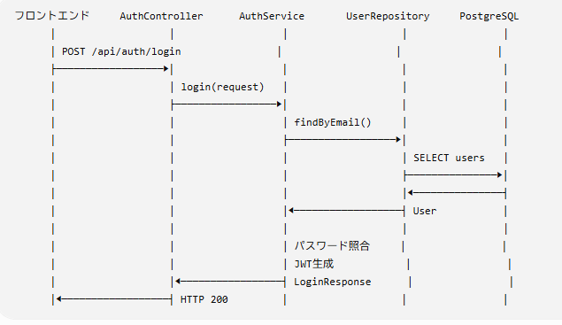
異常系
・ユーザーが存在しない：HTTP 401
・パスワード不一致：HTTP 401
・入力値不正：HTTP 400

10.3 API-002 ログアウト
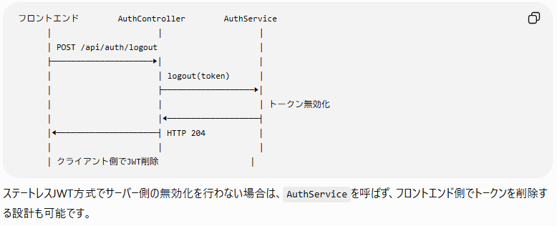

10.4 API-003 タスク一覧取得・検索
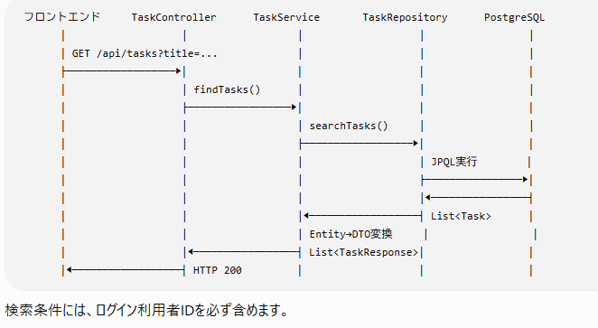
10.5 API-004 タスク登録
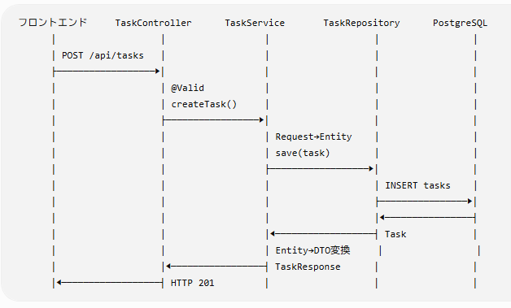

10.6 API-005 タスク詳細取得
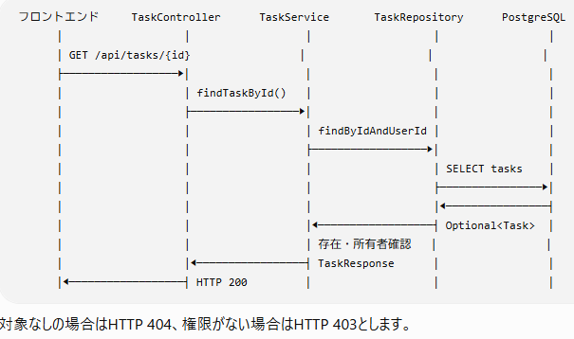

10.7 API-006 タスク更新
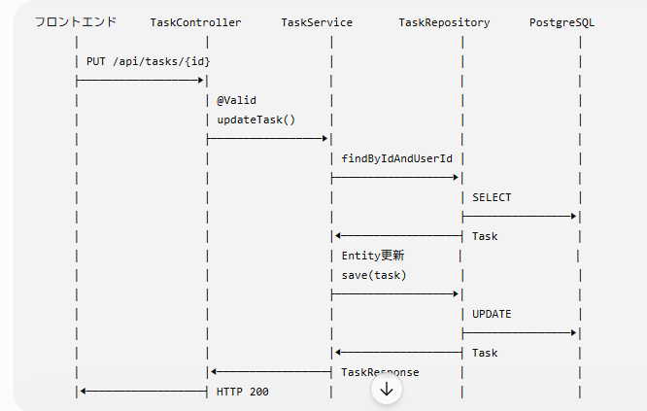
10.8 API-007 タスク削除
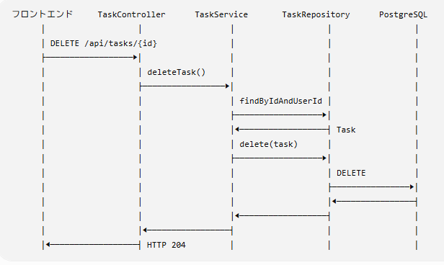
10.9 API-008 ステータス変更
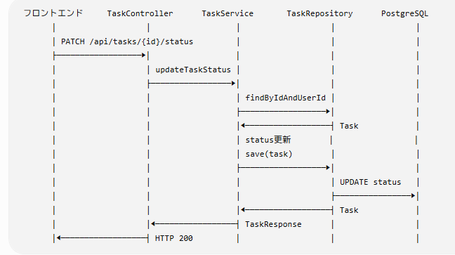

10.10 API-009 PDF出力
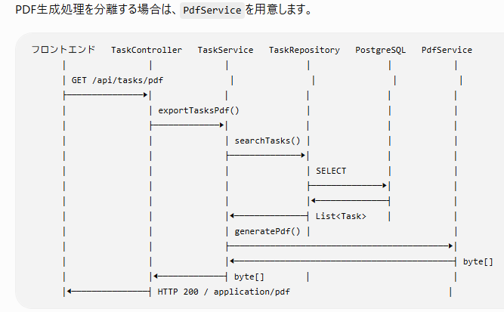
10.11 例外発生時の共通シーケンス
Controller
│
▼
Service
│
│ 独自例外をthrow
▼
GlobalExceptionHandler
│
│ ErrorResponse生成
▼
フロントエンド

11 SQL設計
11.1 SQL一覧
SQL ID | SQL名 | 種別 | 対象テーブル | 使用機能
SQL-001 | ユーザー検索 | SELECT | users | ログイン
SQL-002 | タスク一覧検索 | SELECT | tasks | 一覧・検索・PDF出力
SQL-003 | タスク詳細取得 | SELECT | tasks | 詳細表示
SQL-004 | タスク登録 | INSERT | tasks | タスク登録
SQL-005 | タスク更新 | UPDATE | tasks | タスク編集
SQL-006 | ステータス更新 | UPDATE | tasks | ステータス変更
SQL-007 | タスク削除 | DELETE | tasks | タスク削除

11.2 SQL-001 ユーザー検索
概要
メールアドレスに一致するユーザー情報を取得する
使用箇所
・AuthService.login
・UserRepository.findByEmail

想定SQL
SELECT
id,
name,
email,
password,
created_at,
updated_at
FROM users
WHERE email = :email;
バインド変数
変数名 | 型 | 内容
email | VARCHAR | ログイン時に入力されたメールアドレス

戻り値
件数 | 処理
1件 | ユーザー情報を返却する
0件 | 認証失敗とする
2件以上 | データ不整合としてシステムエラーとする

11.3 SQL-002 タスク一覧検索
概要
ログイン利用者のタスクを、指定された検索条件で取得する。
使用箇所
・TaskService.findTasks
・TaskService.exportTasksPdf
・TaskRepository.searchTasks

JPQL
@Query("""
SELECT t
FROM Task t
WHERE t.user.id = :userId
AND (
:title IS NULL
OR :title = ''
OR LOWER(t.title) LIKE LOWER(CONCAT('%', :title, '%'))
)
AND (
:status IS NULL
OR t.status = :status
)
AND (
:priority IS NULL
OR t.priority = :priority
)
AND (
:fromDate IS NULL
OR t.dueDate >= :fromDate
)
AND (
:toDate IS NULL
OR t.dueDate <= :toDate
)
ORDER BY
t.dueDate ASC,
t.priority ASC,
t.createdAt ASC
""")

想定SQL
SELECT
id,
user_id,
title,
content,
due_date,
priority,
status,
created_at,
updated_at
FROM
tasks
WHERE
user_id = :userId
AND (
:title IS NULL
OR :title = ''
OR LOWER(title) LIKE LOWER('%' || :title || '%')
)
AND (
:status IS NULL
OR status = :status
)
AND (
:priority IS NULL
OR priority = :priority
)
AND (
:fromDate IS NULL
OR due_date >= :fromDate
)
AND (
:toDate IS NULL
OR due_date <= :toDate
)
ORDER BY
due_date ASC,
priority ASC,
created_at ASC;

バインド変数
変数名 | 型 | 必須 | 内容
userId | BIGINT | ○ | ログイン利用者ID
title | VARCHAR | × | タイトル検索文字列
status | SMALLINT | × | ステータス
priority | SMALLINT | × | 優先度
fromDate | DATE | × | 期限開始日
toDate | DATE | × | 期限終了日

11.4 SQL-003 タスク詳細取得
概要
指定されたタスクIDかつログイン利用者本人のタスクを取得する。
使用箇所
・TaskService.findTaskById
・TaskService.updateTask
・TaskService.deleteTask
・TaskService.updateTaskStatus
・TaskRepository.findByIdAndUserId

想定SQL
SELECT
id,
user_id,
title,
content,
due_date,
priority,
status,
created_at,
updated_at
FROM
tasks
WHERE
id = :taskId
AND user_id = :userId;

バインド変数
変数名 | 型 | 内容
taskId | BIGINT | タスクID
userId | BIGINT | ログイン利用者ID

戻り値
件数 | 処理
1件 | タスク情報を返却する
0件 | 対象なしとして404を返却する

11.5 SQL-004タスク登録
概要
新しいタスクを登録する
使用箇所
・TaskService.createTask
・TaskRepository.save
想定SQL
INSERT INTO tasks (
user_id,
title,
content,
due_date,
priority,
status,
created_at,
updated_at
)
VALUES (
:userId,
:title,
:content,
:dueDate,
:priority,
:status,
CURRENT_TIMESTAMP,
CURRENT_TIMESTAMP
);

バインド変数
変数名 | 型 | 必須 | 内容
userId | BIGINT | ○ | ログイン利用者ID
title | VARCHAR(100) | ○ | タイトル
content | VARCHAR(1000) | × | 内容
dueDate | DATE | ○ | 期限
priority | SMALLINT | ○ | 優先度
status | SMALLINT | ○ | ステータス

11.6 SQL-005 タスク更新
概要
指定されたタスクの内容を更新する。
使用箇所
TaskService.updateTask
TaskRepository.save
想定SQL
UPDATE tasks
SET
title = :title,
content = :content,
due_date = :dueDate,
priority = :priority,
status = :status,
updated_at = CURRENT_TIMESTAMP
WHERE
id = :taskId
AND user_id = :userId;

バインド変数
変数名 | 型 | 内容
taskId | BIGINT | タスクID
userId | BIGINT | ログイン利用者ID
title | VARCHAR(100) | タイトル
content | VARCHAR(1000) | 内容
dueDate | DATE | 期限
priority | SMALLINT | 優先度
status | SMALLINT | ステータス

11.7SQL-006ステータス更新
概要
指定されたタスクのステータスのみ更新する。
使用箇所
- TaskService.updateTaskStatus
- TaskRepository.save
想定SQL
UPDATE tasks
SET
status = :status,
updated_at = CURRENT_TIMESTAMP
WHERE
id = :taskId
AND user_id = :userId;

バインド変数
変数名 | 型 | 内容
taskId | BIGINT | タスクID
userId | BIGINT | ログイン利用者ID
status | SMALLINT | 更新後ステータス

11.8 SQL-007タスク削除
概要
指定されたタスクを物理削除する。
使用箇所
- TaskService.deleteTask
- TaskRepository.delete
想定SQL
DELETE FROM tasks
WHERE
id = :taskId
AND user_id = :userId;
バインド変数
変数名 | 型 | 内容
taskId | BIGINT | タスクID
userId | BIGINT | ログイン利用者ID

11.9 SQL共通ルール
項目 | 方針
SQL実行 | 原則としてSpring Data JPAを使用する
単純CRUD | JpaRepository標準メソッドを使用する
複合検索 | JPQLの@Queryを使用する
ユーザー条件 | タスク検索・更新・削除では必ずuser_idを条件に含める
プレースホルダ | バインド変数を使用する
文字列連結 | SQLへ直接埋め込まない
更新日時 | 更新時にCURRENT_TIMESTAMPを設定する
トランザクション | 更新系Serviceに@Transactionalを付与する
0件取得 | 空リストまたはOptional.empty()として扱う
削除方式 | 物理削除とする

補足
JPAを使うため、登録・更新・削除のSQLは実装コード内に直接記述せず、主に以下で実行されます。
taskRepository.save(task);
taskRepository.delete(task);

12, 例外・ログ設計

12.1例外処理方針
項目 | 方針
共通例外処理 | @RestControllerAdviceで一元管理する
業務例外 | 独自例外クラスを使用する
入力エラー | Bean Validationで検出する
認証エラー | Spring Securityで処理する
DB例外 | システム例外として扱う
レスポンス | ErrorResponseまたはValidationErrorResponseを返却する
内部情報 | スタックトレースやSQLをレスポンスへ含めない

12.2独自例外一覧
No | 例外クラス名 | 発生条件 | HTTPステータス | エラーコード
1 | AuthenticationFailedException | メールアドレスまたはパスワードが不正 | 401 | AUTH_001
2 | TaskNotFoundException | 対象タスクが存在しない | 404 | TASK_001
3 | TaskAccessDeniedException | 他ユーザーのタスクへアクセス | 403 | TASK_002
4 | InvalidTaskStatusException | ステータスが0～2以外 | 400 | TASK_003
5 | InvalidDateRangeException | 開始日が終了日より後 | 400 | TASK_004
6 | PdfGenerationException | PDF生成に失敗 | 500 | RPT_001
7 | DatabaseOperationException | DB操作に失敗 | 500 | SYS_001

12.3標準例外の取り扱い
例外 | 発生条件 | HTTPステータス | 処理
MethodArgumentNotValidException | Request DTOの入力チェックエラー | 400 | 項目別エラーを返却
ConstraintViolationException | パス・クエリパラメータ不正 | 400 | 入力エラーを返却
HttpMessageNotReadableException | JSON形式不正 | 400 | JSON形式エラーを返却
AccessDeniedException | 認可エラー | 403 | 権限エラーを返却
DataAccessException | DBアクセスエラー | 500 | システムエラーとして処理
Exception | 未分類の例外 | 500 | 共通システムエラーとして処理

12.4共通例外ハンドクラス
項目 | 内容
クラス名 | GlobalExceptionHandler
パッケージ | com.example.taskmanagement.exception
アノテーション | @RestControllerAdvice
役割 | 例外をHTTPレスポンスへ変換する

クラス構成例

@RestControllerAdvice
public class GlobalExceptionHandler {

@ExceptionHandler(TaskNotFoundException.class)
public ResponseEntity<ErrorResponse> handleTaskNotFound(
TaskNotFoundException ex,
HttpServletRequest request) {
// 404レスポンス生成
}

@ExceptionHandler(MethodArgumentNotValidException.class)
public ResponseEntity<ValidationErrorResponse> handleValidation(
MethodArgumentNotValidException ex,
HttpServletRequest request) {
// 400レスポンス生成
}

@ExceptionHandler(Exception.class)
public ResponseEntity<ErrorResponse> handleException(
Exception ex,
HttpServletRequest request) {
// 500レスポンス生成
}
}

12.5エラーレスポンス設計
共通エラー
{
"timestamp": "2026-07-15T10:00:00",
"status": 404,
"code": "TASK_001",
"message": "対象のタスクが見つかりません。",
"path": "/api/tasks/999"
}

入力エラー
{
"timestamp": "2026-07-15T10:00:00",
"status": 400,
"code": "VALIDATION_ERROR",
"message": "入力内容に誤りがあります。",
"details": [
{
"field": "title",
"message": "タイトルは必須です。"
}
],
"path": "/api/tasks"
}

12.6エラーコード一覧
エラーコード | メッセージ
AUTH_001 | メールアドレスまたはパスワードが正しくありません。
TASK_001 | 対象のタスクが見つかりません。
TASK_002 | このタスクを操作する権限がありません。
TASK_003 | ステータスの値が不正です。
TASK_004 | 期限の開始日は終了日以前を指定してください。
RPT_001 | PDFの生成に失敗しました。
SYS_001 | データベース処理に失敗しました。
SYS_999 | システムエラーが発生しました。

12.7ログ設計方針
項目 | 方針
ログライブラリ | SLF4J＋Logback
出力形式 | 日時、レベル、クラス名、メッセージ
出力先 | コンソールおよびログファイル
個人情報 | パスワード・JWTは出力しない
SQL | 本番環境では原則出力しない
例外 | ERRORログにスタックトレースを記録する
トレースID | API単位で付与することを推奨

12.8ログレベル
レベル | 使用条件 | 例
TRACE | 詳細な調査用 | メソッド内部の細かな状態
DEBUG | 開発・検証用 | 検索条件、処理分岐
INFO | 正常な業務処理 | API開始・終了、登録・更新・削除成功
WARN | 業務上の警告 | 対象データなし、不正アクセス
ERROR | システム障害 | DB障害、PDF生成失敗、想定外例外

12.9ログ出力項目
項目 | 内容
日時 | ログ出力日時
ログレベル | INFO、WARN、ERRORなど
クラス名 | ログを出力したクラス
メソッド名 | 対象メソッド
トレースID | リクエスト識別子
ユーザーID | ログイン利用者ID
API | HTTPメソッドとURL
処理結果 | SUCCESS、FAILURE
エラーコード | 異常時のみ
処理時間 | ミリ秒

12.10 APIログ例
正常系
2026-07-15 10:00:00 INFO
traceId=abc123 userId=1
POST /api/tasks
TaskController#createTask
result=SUCCESS elapsed=125ms
業務エラー
2026-07-15 10:01:00 WARN
traceId=def456 userId=1
GET /api/tasks/999
errorCode=TASK_001
message=Task not found
システムエラー
2026-07-15 10:02:00 ERROR
traceId=ghi789 userId=1
GET /api/tasks/pdf
errorCode=RPT_001
message=PDF generation failed

12.11 Service・Controllerのログ出力
層 | 出力内容
Controller | API開始・終了、HTTPメソッド、URL、処理時間
Service | 業務処理結果、対象ID、件数
Repository | 原則として個別ログは出力しない
例外ハンドラ | エラーコード、例外内容、スタックトレース

12.12 出力禁止情報
以下はログへ出力しないものとします。
- パスワード
- JWT本体
- Authorizationヘッダー
- パスワードハッシュ
- 個人情報を含むリクエスト全文
- DB接続パスワード
12.13ログファイル運用
項目 | 内容
ファイル名 | task-management.log
ローテーション | 日次
保存期間 | 90日
最大ファイルサイズ | 100MB
圧縮 | 過去ログはgzip圧縮
文字コード | UTF-8

